СТР 1
Шубенкова Юлия, 10 «В» класс,
ГБУ ОШИ «Губернаторская женская гимназия интернат».
Судьба прадеда.
Война – это трагедия, а если сказать жестче – катастрофа. Независимо от ее победного, для нашей чести и достоинства в высшей степени справедливого исхода 1945 года, надо всегда помнить и о строгом отсчете и оценке тех 1418 дней «без всякого глянца», который нередко наводили писатели.
Летят годы, и вместе с ними уходит поколение, несущее в своей памяти живую правду о войне. Ничего не надо откладывать на завтра, на лучшие времена. Через десятилетия каждый штрих, каждая деталь той Великой народной эпопеи обретут еще более могучую силу, которая зовется волной памяти.
Уходят ветераны – носители конкретной, не приукрашенной правды о лихом времени. Все ли сделали мы, не знавшие войны, чтобы сохранить для истории, в назидание потомкам воспоминания, солдатские рассказы – живую картину того времени: стойкость, иступленный труд, товарищескую щедрость, шутки, песни, стихи? Пришла пора лучше представить себе подвиг тружеников военного тыла, женщин и детей, трагедию военнопленных. Бережно ли мы храним фронтовые фотографии, семейные альбомы, довоенные и военные книги, дневники, старые пластинки, газеты тех лет?
Когда я смотрела передачу о Великой Отечественной Войне и видела там ветеранов, героев Советского Союза, мне стало интересно: а кем был мой прадедушка? В каких боях он принимал участие? Чем был награжден? Тогда я решила узнать поподробнее и нашла о нем много интересного.
Мой прадедушка- Шубенков Семен Николаевич (1924-2004гг.), родился в Ленинск - Кузнецком районе, деревня Николаевка. В семье было семь детей: старший Иван, Павел, Андрей, Михаил, Семен и младший из братьев Василий и сестра Матрена. Все мужчины семьи воевали, а Матрена была труженицей тыла, в свободное время труженицы тыла вязали для солдат теплые вещи (рукавицы, шапки, шарфы, носки и т.д.), отправляли деньги на фронт. С войны все вернулись живыми. В настоящее время, к сожалению, из всех братьев в живых остался один - Шубенков Михаил Николаевич.
Из рассказов Михаила Николаевича мне стало известно, что дети уходили на фронт по очереди, в течение всей войны.
В начале был призван Иван Николаевич, 1904 года рождения, он всю войну проработал на военном заводе в Омске.
Следующий брат – Павел,1908 года рождения, воевал на Западном фронте, пришел домой без ноги. Павел Николаевич попал на фронт в самый разгар войны, - в конце 1942 года, но воевал он недолго, где-то около года. Во время наступления наших войск возле станции Орша 3 октября 1943 года был тяжело ранен в ноги. После госпиталя его комиссовали как инвалида 3 группы. На этом, сражения Павла Николаевича закончились.
Младший брат, Василий Николаевич, пошел на фронт, когда ему еще не было и 18 лет. Он тоже, как и Андрей с японцами, на востоке воевал.
Семен Николаевич был призван в действующую армию в 1942 году, но на фронт он сразу не попал. Шесть месяцев был на учебе в Красноярске. Получил звание младшего сержанта. В 1943 году - курсант Омского первого учебного танкового полка.

СТР 2
Шубенкова Юлия, 10 «В» класс,
ГБУ ОШИ «Губернаторская женская гимназия интернат».
Там он проучился шесть месяцев. С 1944 по июнь 1945 года был определен в 9 танковый батальон механиком – водителем, получил танк Т-34. Попал на фронт в первой Гвардейской танковой бригаде первого Белорусского фронта, главнокомандующим, которого был маршал Конев.
Первый бой – на Украине, у села Окно. Трудно передать, что было пережито в этом бою. Тогда казалось, что это самый страшный день, и что он никогда не повторится. Но это было только начало. Семен Николаевич участвовал в освобождении Прибалтики и Польши. Затем была Германия, взятие Берлина. Война закончилась после взятия фашистского логова – Рейхстага. Но для Семена Николаевича она еще не кончилась: с июня 1945 года по весну 1947 года, он служил в группе Советских групп Германии, был старшим сержантом 20й гвардейской Прикарпатско – Берлинской дивизии. После победы еще целую неделю выбивали танкисты засевших фашистов. Семену Николаевичу запомнился один из этих боев. Фашисты понимали, что песенка спета, но защищались отчаянно. Советские солдаты с боем брали каждую лестничную площадку, квартиру. Над городом стоял гул от разрывов снарядов. От дыма и пыли было темно. Танк моего прадедушки крутился на особенно опасном «пяточке». Вдруг он взорвался и остановился. В смотровую щель из – за дыма ничего не было видно. Открыв люк, Семен Николаевич, выглянул наружу. Танк горел. Экипаж спешно покинул машину. Рядом с оглушенным взрывом танкистом остановилась боевая машина. Из люка с трудом вывалился кровью залитый человек. За ним показался еще один. Танк уцелел, но экипаж вышел из строя. Решение созрело мгновенно. Семен Николаевич и его боевые друзья сели в покинутый танк и снова в бой. Бой до победы!
А весной 1947 года Семен Николаевич был уже дома. Вскоре он женился на Лисициной Софье Андреевне, которая в годы Великой Отечественной Войны была труженицей тыла деревни Николаевка. У них родилось трое детей, старший Александр служил в армии на танке.
Когда были живы братья, - рассказывает Михаил Николаевич, - мы часто собирались и вспоминали военные сражения своих товарищей. А сейчас многое из памяти стерлось. Одно могу сказать: страшные эти были годы, много горя народ испытал. Не дай Бог, чтобы такое повторилось, но все – таки вспоминаю я те годы с гордостью, великое было время, и народ наш великий. Победили же мы немцев и всю Европу освободили. Значит не даром воевали».
По рассказам самого Семена Николаевича я узнала некоторые моменты из его жизни после войны.После войны мой прадедушка вернулся в свой родной колхоз в Ленинск – Кузнецкий район и работал трактористом на полях, пахал землю. По вечерам, после тяжелого рабочего дня, всем колхозом «обустраивали» деревню – строили клуб, больницу, школу. Когда в 60-е годы колхоз приобрел комбайны, прадедушка стал работать комбайнером до самой пенсии.
Вскоре Семен Николаевич познакомился со своей будущей женой - Лисициной Софье Андреевной. Моя прабабушка работала бухгалтером в колхозе.7 ноября 1947 года сыграли скромную свадьбу, вскоре у них родилось трое детей – Александр, Анатолий и Татьяна. Александр служил в Чичинской области механиком водителем на танке, как и его отец во время войны.
Вот такие на вид простые, русские парни и добывали эту долгожданную Победу 65 лет тому назад. Многих уже сейчас нет в живых, но светлая память о них навсегда останется в наших сердцах.Вот так я и соприкоснулась с историческим наследием нашей страны. А для того, чтобы жить в настоящем и надеяться на прекрасное будущее, мы должны никогда не забывать прошлого. Моя работа составлена по рассказам моих родственников.

Приложения.Семен Николаевич имеет боевые награды:
Медаль Жукова (медаль, «которой награждаются военнослужащие и лица вольнонаемного состава Красной Армии, Военно-Морского Флота, войск НКВД, партизаны, участники подполья за храбрость, стойкость и мужество, проявленные в боевых действиях с немецко-фашистскими захватчиками. 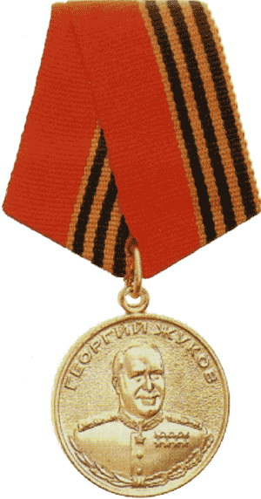
Медаль за взятие Берлина (медаль, учреждённая Указом Президиума Верховного Совета СССР от 9 июня 1945 года в честь взятия Берлина в ходе Великой Отечественной войны. Согласно Положению о медали «За взятие Берлина» ею награждались «военнослужащие Советской Армии, Военно-Морского Флота и войск НКВД ».
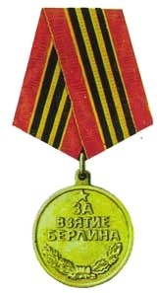
Орден Красной Звезды (учреждён для награждения за большие заслуги в деле обороны Союза ССР как в военное, так и в мирное время, в обеспечении государственной безопасности.
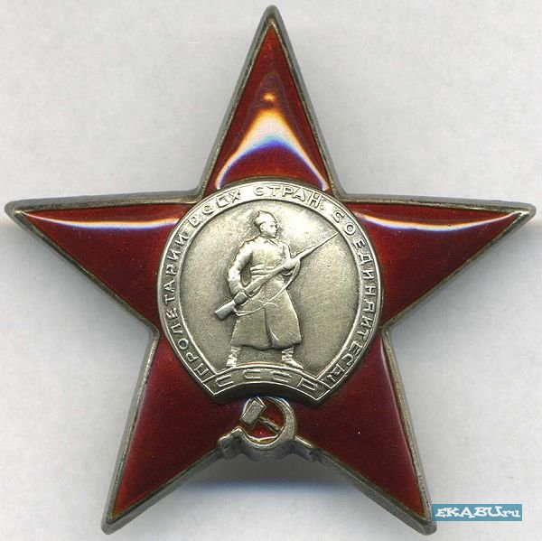
Медаль за отвагу (государственная награда СССР и Российской Федерации. Была учреждена 17 октября 1938 года для награждения воинов Красной Армии, Военно-Морского Флота и пограничной охраны за личное мужество и отвагу в боях с врагами Советского Союза при защите неприкосновенности государственных границ или при борьбе с диверсантами, шпионами и прочими врагами Советского государства.)
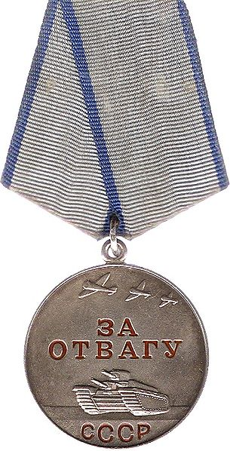
Медаль за освобождение Варшавы (Медаль учреждена Указом Президиума Верховного Совета СССР от 9 июня 1945 г. Медалью «За освобождение Варшавы» награждались военнослужащие Красной Армии, Военно-Морского Флота и войск НКВД – непосредственные участники героического штурма и освобождения Варшавы в период 14-17 января 1945 г.
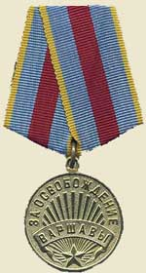

Также у моего прадедушки есть грамота участника взятия Берлина от командующего 1 Гвардейской танковой армии гвардии генерала – полковника танковых войск М.Катукова и члена Военного Совета 1 ГТА гвардии генерала – лейтенанта танковых войск Н.Попель.

